Bases de l'architecture JEE : Http, Servlet, JSP, JSTL,MVC, JDBC, ORM
Part 1 Bases de l'architecture JEE- Servlet JSP MVC – Protocole HTTP - https://www.youtube.com/watch?v=XO61ouS6-j0
3:40 | Étapes de fonctionnement du protocole HTTP
4:50 | Protocole HTTP principe général de fonctionnement  1 → Client HTTP (navigateur) → création d’une socket pour chaque requête (IP + N°Port) : connexion établie.  2 → Requête HTTP : METHODE[get, post, put, delete, option, head]/ressource + corps de la requête → réception par le serveur de cette requête  3 → Réponse HTTP du serveur → CODE HTTP + Entête de réponse + Corps de réponse  4 → Déconnexion
10:00 | Méthodes d’envoi pour une requête HTTP  - rappel : une connexion = une socket = une requête HTTP = une récupération de fichiers  HTTP v1.0 → 1 élément de page (une ressource) = 1 connexion, 1 socket, 1 requête  HTTP v1.1 → plusieurs ressources = 1 connexion, 1 socket, plusieurs requêtes
12:45 | Méthodes
  GET | Consulter des ressources  → récupérer un document d’un serveur
  POST | Ajouter des ressources  → saisir dans un formulaire, envoyer l’ensemble des données au serveur  → un enregistrement une information
  PUT | Mettre a jour des ressources  → envoyer un fichier du client vers le serveur  → envoyer des requête pour mettre à jour un enregistrement, une information
  DELETE | Supprimer des ressources  → supprimer des enregistrements liées à la BDD souvent  → demander au serveur de supprimer un document qu’il heberge, de manière générale
  HEAD | Consulter les métadonnées  → informations d’une ressource (pas son contenu, mais son type, capacité, sa date de modification)  → récupérer des informations sur une ressource pour savoir, si on la déjà en cache, si il y a besoin de la recharger (recherche de la date de dernière modification de la métadonnée)
  OPTIONS | Interroger leur serveur pour lui fournir les options de communication à utiliser  → pour une ressource déterminée ou un ensemble de ressources  → on envoi souvent une requête OPTIONS avant tout requête GET, POST, le serveur va ainsi donner au client l’ensemble de règles autorisées (type d’entête, etc) que le client pourra emettre dans ses prochaines requê@Test  public void multiplicationOfZeroIntegersShouldReturnZero() {  MyClass tester = new MyClass(); // MyClass is tested  // assert statements  assertEquals(0, tester.multiply(10, 0), "10 x 0 must be 0");  assertEquals(0, tester.multiply(0, 10), "0 x 10 must be 0");  assertEquals(0, tester.multiply(0, 0), "0 x 0 must be 0");  }  }tes  → origines autorisés : avant d’envoyer une rquête POST ou GET, le client envoi une requête OPTION, le serveur renvoie les domaines autorisés (les origines autorisés), c’est à dire qu’il précise au client les domaine IP à partir desquels il acceptera les requêtes.  → c’est le CORS (partage de ressources entre différents domaines)
22:50 | Composition requête HTTP  → requête POST  ENTETE [version_protocole, nom_domaine_client, accept(j’attend le format suivant en réponse du serveur), content_type(type de format retourné – formattage des donénes de retour : ex clé-valeur clé-valeur en POST), cookie(id de la session par ex, le serveur renvoie des clés identiques par cookie sur un domaine identifié)  UNE LIGNE VIDE  CORPS DE LA REQUETE(associations clés valeur)
31:30 | Composition d’une réponse HTTP JSON  → Content-length : nombre d’octets envoyés  → Cookie (fichier stocké sur le poste client. Quand on envoie la requête, on renvoi systématiquement le cookie à moins de l’avoir supprimé). ATTENTION un cookie possède un TIMEOUT (suppression à partir d’un certain temps), ou peut être supprimé à la fermeture du navigateur (selon sa règle de destruction)
34:50 | Code de status HTTP
  INFORMATION | 100 | continuer la requête. Quand la requête fournie par le client possède un corps avec une grande quantité de donnée, le client envoie le contenu partie par partie, et reçoit à chaque partie une réponse 100 du serveur (continue client, envoie moi la partie suivante)
   | 101 | le serveur demande au client de changer de protocole, ou de version HTTP. Ex : la première requête du client est HTTP, puis le serveur renvoie une réponse 101 pour demander au client de basculer vers une connexion web socket (pour les application temps réel)
  SUCCES | 200 | OK, succès, le document à été trouvé par le serveur et la réponse suit, il le fourni
   | 201 | Le document à été crée en réponse a PUT
   | 202 | Requête acceptée, traitement non terminé
   | 204 | Le serveur renvoie un contenu vide, il peut y avoir des entête, c’est ok, c’est succès, mais pas de contenu à renvoyer. Ex : appel à une méthode de type void (qui ne retourne rien)
   | 206 | Une partie du document suit
  REDIRECTION | 301 | Moved : le document à changé de façon permanente
   | 302 | Found : le document à changé d’adresse temporairement
   | 304 | Le client à demandé une ressource, le serveur renvoi au navigateur que le document n’a pas été modifié depuis la dernière fois, il lui dit d’utiliser la ressource qu’il détient dans son cache.  Quand un client envoi une requête vers un même document, il y a une entête if-modified. Quand le serveur voit if-modified, il peut renvoiyer 304 si la ressource n’a pas été modifiée  On peut voir les codes dans les outils de développement du navigateur.
  ERREUR COTE CLIENT | 400 | Le serveur attend de recevoir des données relatives à une entité. Il manque la complétude des informations (les attributs de l’entité attendue), ou les informations sont erronées
   | 401 | Le client n’est pas autorisé, même en cas d’authentification
   | 403 | Accès interdit pour tout le monde
   | 404 | Not found : le document demandé n’a pas pu être trouvé
   | 405 | La méthode de la requête n’est pas autorisée
  ERREUR COTE SERVEUR | 500 | La requête à été envoyée, le serveur fait le traitement, le traitement s’exécute, mais génère une exception (null pointeur exception, problème d’injection de dépendance, erreur interne)  → il faut regarder le corps du message de l’exception, ou bien gérer les messages retournés au client pour lui fournir quelque chose de lisible
   | 501 | Not implemented : on a pas implémenté au niveau applicatif (niveau back end) la méthode nécessaire pour fournir un retour
   | 502 | Le client envoi une requête, la requête est récupérée par le proxy qui centralise les requêtes, puis la modifie en insérant des informations en plus, puis l’envoie au serveur  → à noter un cache global par proxy et non par client du proxy, pour améliorer la vitesses sur les client en interne au proxy
47:34 | En-têtes HTTP
  Génériques : en-tête qu’on retrouve dans les réponses HTTP et les requêtes HTTP | Content-length | Longueur en octet des données du corps de la requête / réponse
   | Content-type | Type MIME des données qui suivent (HTMl, JSON, XML)
   | Connexion | Keep-alive:le client demande au serveur de ne pas fermer la connexion après la requête, de garder la connexion ouverte pour récupérer chaque partie du document (HTTP v1.0)  Close : fermer la connexion après chaque requête  Apgrade : switch protocol, on bascule la conneciotn vers web socket (une connexion permanente, différente d’une requête HTTP)
  En-tête de requête uniquement | Accept | Type MIME que le client accepte
   | Accept-encoding | Algorithme de compression que le client peut décompresser
   | Accept-language | Langues préférées du client (langue utilisées par le navigateur, le client)
   | Cookie | Envoyer des cookies stockés dans la machine du client
   | Host | Nom du hôte virtuel demandé
   | If-modified-since | HTTP v1.1 : permet d’éviter d’envoyer des requête avec HEAD en comparant la date de dernière modification du document, ici on envoye directement dans l’entête de la requête pour savoir si la ressource est modifié à partir de quelle date. Le serveur donnera le contenu si il à été modifié depuis la date donnée dans l’entete de la requete (200), sinon il enverra une 304 (redirige vers le cache)
   | If-none-match | Idem mais sans date cette fois, que si le document à changé
   | Referer | URL de la page à partir de laquelle le document est demandé  j’ai envoyé la requête à partir de tel site.  → On peut savoir de quel site viennent la majorité des requêtes.
   | User-agent | Nom et la version du navigateur utilisé pour envoyer la requête HTTP
  En-tête de réponse | Allowed | Méthodes HTTP autorisées pour cette URI (comme POST)  → spécifie la liste des méthodes qui sont autorisées (POST, GET, etc)
   | Content-encoding | Méthode de compression des données utilisées pour envoyer le contenu
   | Content-language | Langue dans laquelle le document retourné est écrit (langue utilisée au niveau du contenu
   | Date | Date d’envoi de la réponse
   | Expires | Date à laquelle le document expire (une fois la date dépassée, le navigateur supprimera la ressource)
   | Last-modified | Date de dernière modification
   | Location | Adresse du document lors d’une redirection
   | Etag | Numéro de version du document renvoyé au client
   | Pragma | Spécifier au navigateur de ne pas réutiliser le cache (données annexes, des ressources dont le contenu change souvent), on demande explicitement au navigateur de ne pas mettre en cache cette ressource
   | Server | Nom et version du logiciel serveur qui à envoyé la réponse
   | Set-cookie | Permet au serveur d’écrire un cookie sur le disque du client  → je demande au client d’enregistrer dans ses cookies un cookies avec tel ID et Tel valeur.
1:00:46 | Sécurité basée sur les sessions (ex : JSON web token)  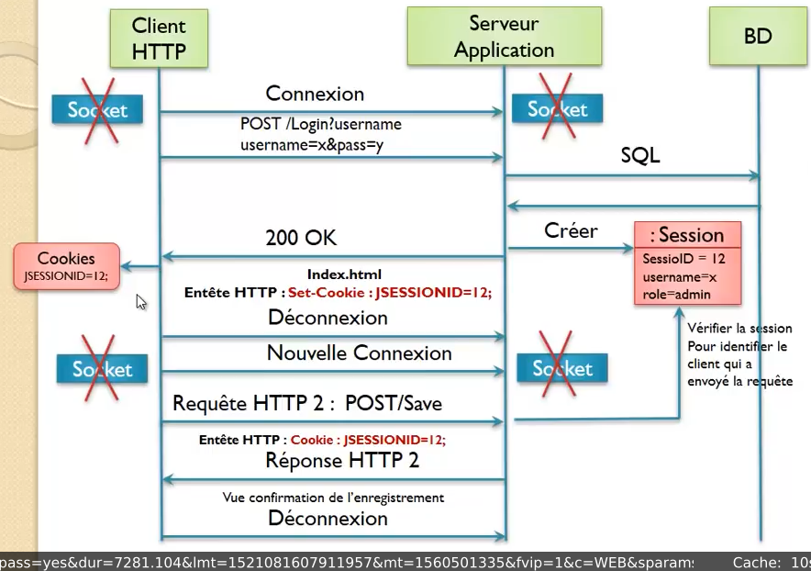
1:13:30 | Attaque CSRF  Un cookie avec un numéro de session est envoyé au client suite à une requête qu’il a formulé au serveur.  Ce cookie est stocké sur le poste du client.  Il est alors possible, en envoyant par exemple un lien par mail à ce client à partir d’un poste qui lui ne détient pas d’accès au serveur et donc pas de cookies, de lui faire exécuter des actions au serveur (suppression de données, maj de données, opération quelconque) en profitant de sa session ouverte en cours par la présence de ce cookie sur son poste avec un numéro de session. Le poste client devient ainsi une « mule ».
1:25:00 | Prévention de l’attaque CSRF : CSRF Synchronizer Token  Envoi d’un jeton au client qui réclame un formulaire. Quand le client renvoie le formulaire, il le renvoi avec le jeton reçu quelques minutes auparavant. Il est impossible de lui envoyer un lien lui faisant faire une action à son insu, parce que le pirtate ne disposera pas du Token.  Le synchronizer Token (jeton de validité) est aujourd’hui inclus d’emblée dans la plupart des Frameworks.
1:31:50 | Autres préventions :  → eviter HTTP avec methode GET pour les modifications de données (add, update, delete)  → demander des confirmations à l’utilisateur pour les actions critiques  → en-tête referer à utiliser : à partid equel page à été envoyée la requête
1:38:00 | Attaque XSS  → Injecter du contenu dans une page (ex : injecter du code javascript dans les formulaires d’un site, pour ensuite au moment de l’affichage d’un site, faire exécuter ce code par le navigateur du client pour le rediriger vers un site pirate qui ressemble fortement au site original (phishing))
1:49:00 | Prévention de l’attaque XSS  → filtrer les données (vérification des entrées pour suppression des caractères dangereux, caractéristiques d’un script par ex)  → les frameworks effectuent généralement ce filtrage  → utiliser les cookies en mode HttpOnly (permet d’éviter aux scripts d’accéder au contenu des cookies, les cookies ne peuvent être lus que par des requêtes httpOnly, pas le javascript)  → transcoder les caractères (transformer par ex < en &lt;)  → surveillance des journaux de connexion et d’interrogation de la base de donnée pour indiquer les tentatives et réussite d’exploitation des vulnérabilités  Pour le client recommandations :  → regarder le nom de domaine de l’url si il n’est pas suspicieux  → ne pas cliquer sur des liens provenant de sources non sures  → visualiser les courriels en texte brut pour voir les liens cachées à traers les liens url

